ПРОГРАМ О РАСПОРЕДУ ЛОКАЦИЈА ЗА ПОСТАВЉАЊЕ КИОСКА

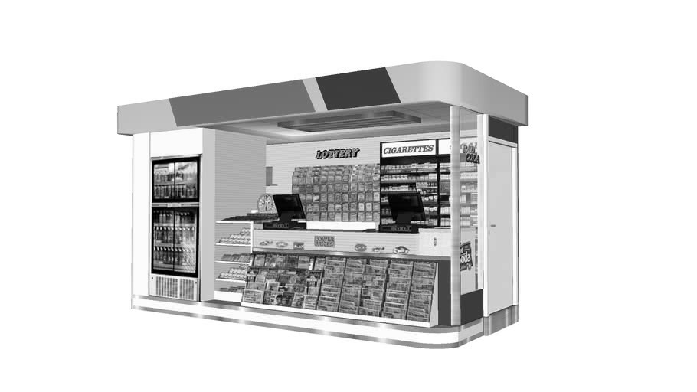

Датум: Фебруар 2021. год.

На основу чл. 3. Одлуке о постављању киоска („Сл. лист града Сомбора“, бр. 2/21) ЈКП „Простор“ Сомбор доноси:

ПРОГРАМ О РАСПОРЕДУ ЛОКАЦИЈА ЗА ПОСТАВЉАЊЕ КИОСКА

I ОСНОВНЕ ОДРЕДБЕ

Члан 1.
Програм о распореду локација за постављање киоска садржи дефиницију јавне површине, опис и површину локације, намену и величину киоска.

Члан 2.
Јавне површине, у смислу овог програма, су:
1. изграђено грађевинско земљиште које је у општој употреби: тргови, стајалишта у јавном саобраћају, паркиралишта, такси станице, паркови, зелене површине поред и око стамбених и пословних зграда у оквиру и између блокова стамбених и пословних зграда
2. неизграђено јавно земљиште на коме право коришћења односно право својине има Град.

Члан 3.
Уколико корисник жели да постави киоск на локацијама из Правилника, дужан је даваоцу локације доставити пројекат киоска који садржи изгледе-фасаде, димензије и опис киоска. На пројекат, а пре издавања одобрења за постављање, сагласност даје Главни урбаниста Града Сомбора

Члан 4.
Објекат који се поставља на локацију мора задовољи основне услове носивости и стабилности а конструкција киоска мора бити израђена од чврстих материјала (алуминијм, дрво, челик, панели).

Члан 5.
Локације од посебног значаја и интереса за Град Сомбор су локације које се налазе у централном делу Града Сомбора.

II ОПИС ЛОКАЦИЈА И НАМЕНА КИОСКА

ГРАД СОМБОР

РЕДНИ БРОЈ ЛОКАЦИЈЕ |  | 1 | СИТУАЦИЈА „ВЕНАЦ“
ЛОКАЦИЈА | УЛИЦА: Краља Петра I  Укупно: 1 јединица |  | 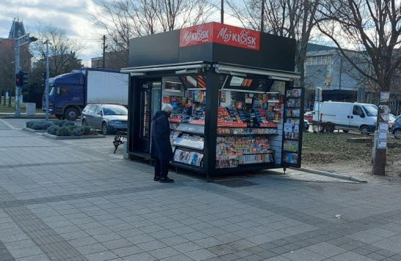
ЈЕДИНИЦА | НАМЕНА | ОПИС ЛОКАЦИЈЕ
А | ШТАМПА | 10,50 m²

РЕДНИ БРОЈ ЛОКАЦИЈЕ |  | 2 | СИТУАЦИЈА „ВЕНАЦ“
ЛОКАЦИЈА | УЛИЦА: Његошева - код „Занатске пијаце“  Укупно: 7 јединица |  | 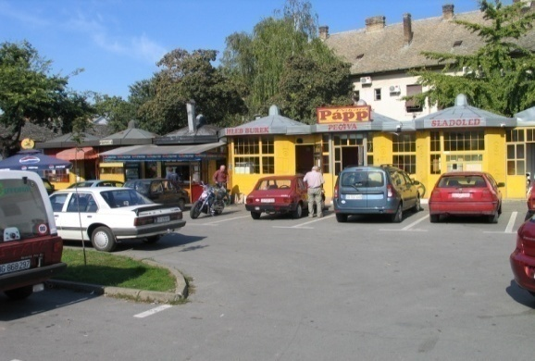  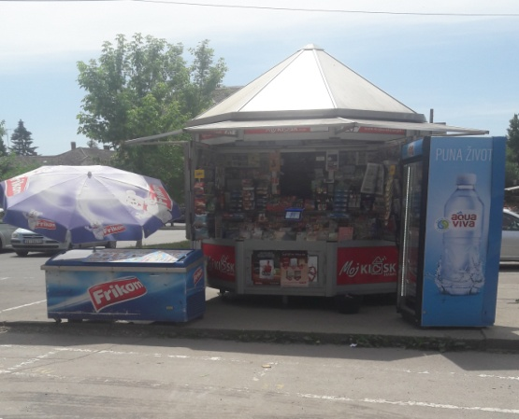
ЈЕДИНИЦА | НАМЕНА | ОПИС ЛОКАЦИЈЕ
А+Б | БРЗА ХРАНА  Могу се мењати делатности | 2 x 10.50 m²  Постоји могућност спајања јединица
В | БРЗА ХРАНА  Могу се мењати делатности | 10.50 m²  Постоји могућност спајања јединица
Г+Д+Ђ | ПЕКАРСКИ ПРОИЗВОДИ  Могу се мењати делатности | 3 x 10.50 m²  Постоји могућност спајања јединица
Е | ШТАМПА | 10.50 m²  Постоји могућност спајања јединица

РЕДНИ БРОЈ ЛОКАЦИЈЕ |  | 3 | СИТУАЦИЈА „ВЕНАЦ“
ЛОКАЦИЈА | УЛИЦА: Змај Јовина  Укупно: 1 јединица |  | 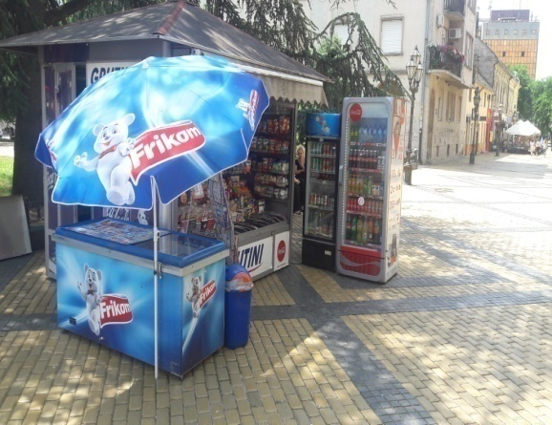
ЈЕДИНИЦА | НАМЕНА | ОПИС ЛОКАЦИЈЕ
А | ШТАМПА | 10,50 m²

РЕДНИ БРОЈ ЛОКАЦИЈЕ |  | 4 | СИТУАЦИЈА „ВЕНАЦ“
ЛОКАЦИЈА | УЛИЦА: Венац Петра Бојовића  Аутобуско стајалиште код Музеја  Укупно: 1 јединица |  | 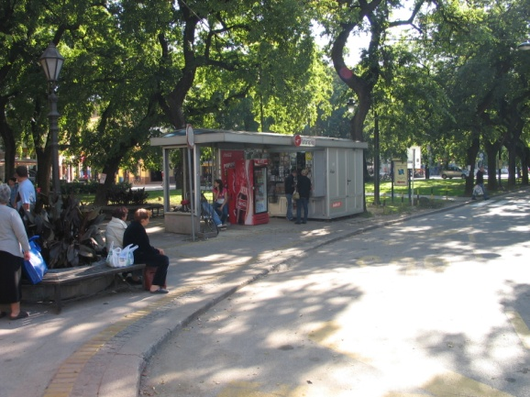
ЈЕДИНИЦА | НАМЕНА | ОПИС ЛОКАЦИЈЕ
А | ШТАМПА  МЕЊАЧКИ ПОСЛОВИ  Могу се мењати делатности | 10,50 m²

РЕДНИ БРОЈ ЛОКАЦИЈЕ |  | 5 | СИТУАЦИЈА „ВЕНАЦ“
ЛОКАЦИЈА | УЛИЦА: Венац Петра Бојовића  На углу са улицом Лазе Костића  Укупно: 2 јединице |  | 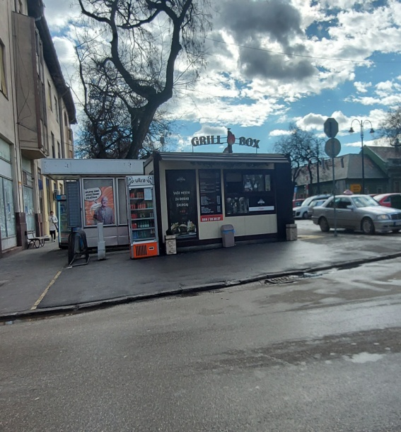
ЈЕДИНИЦА | НАМЕНА | ОПИС ЛОКАЦИЈЕ
А | ШТАМПА | 10,50 m²
Б | БРЗА ХРАНА  Могу се мењати делатности | 10,50 m²

РЕДНИ БРОЈ ЛОКАЦИЈЕ |  | 6 | СИТУАЦИЈА „ВЕНАЦ“
ЛОКАЦИЈА | УЛИЦА: Венац Степе Степановића  На углу са Доситејевом улицом  Укупно: 1 јединица |  | 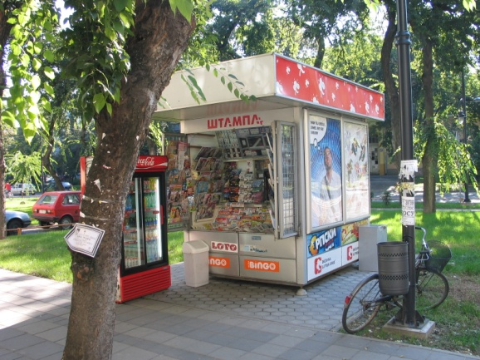
ЈЕДИНИЦА | НАМЕНА | ОПИС ЛОКАЦИЈЕ
А | ШТАМПА  Могу се мењати делатности | 10,50 m²

РЕДНИ БРОЈ ЛОКАЦИЈЕ |  | 7 | СИТУАЦИЈА „ВЕНАЦ“
ЛОКАЦИЈА | УЛИЦА: Венац Степе Степановића  На углу са Париском улицом  Укупно: 1 јединица |  | 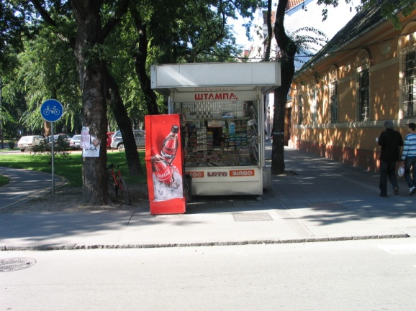
ЈЕДИНИЦА | НАМЕНА | ОПИС ЛОКАЦИЈЕ
А | ШТАМПА  Могу се мењати делатности | 10,50 m²

РЕДНИ БРОЈ ЛОКАЦИЈЕ |  | 8 | СИТУАЦИЈА „ВЕНАЦ“
ЛОКАЦИЈА | УЛИЦА: Венац Степе Степановића  Између улица Париске и Краља Петра I  Укупно: 1 јединица |  | 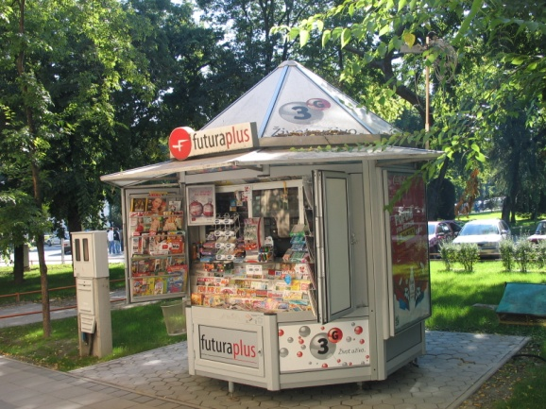
ЈЕДИНИЦА | НАМЕНА | ОПИС ЛОКАЦИЈЕ
А | БРЗА ХРАНА  Могу се мењати делатности | 10,50 m²

РЕДНИ БРОЈ ЛОКАЦИЈЕ |  | 9 | СИТУАЦИЈА „ВЕНАЦ“
ЛОКАЦИЈА | УЛИЦА: Венац Степе Степановића  Између улица Краља Петра I и Мирне  Укупно: 2 јединице |  | 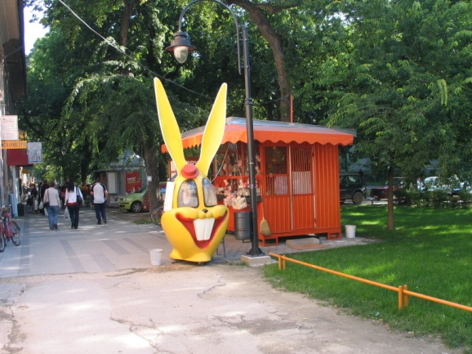
ЈЕДИНИЦА | НАМЕНА | ОПИС ЛОКАЦИЈЕ
А | ШТАМПА  Могу се мењати делатности | 10,50 m²
Б | ПРОДАЈА СЕМЕНКИ И ГРИЦКАЛИЦА | 10,50 m²

РЕДНИ БРОЈ ЛОКАЦИЈЕ |  | 10 | СИТУАЦИЈА „ВЕНАЦ“
ЛОКАЦИЈА | УЛИЦА: Венац Радомира Путника  Код Дома Војске  Укупно: 1 јединица |  | 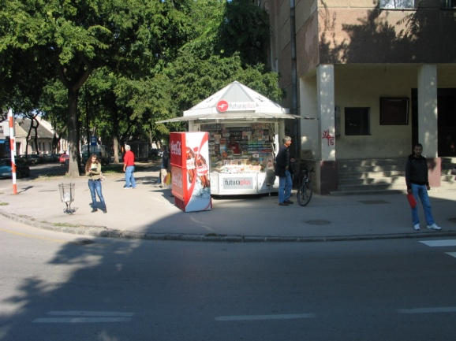
ЈЕДИНИЦА | НАМЕНА | ОПИС ЛОКАЦИЈЕ
А | ШТАМПА | 10,50 m²

РЕДНИ БРОЈ ЛОКАЦИЈЕ |  | 11 | СИТУАЦИЈА „ВЕНАЦ“
ЛОКАЦИЈА | УЛИЦА: Венац Радомира Путника  На углу са Војвођанском улицом  Укупно: 1 јединица |  | 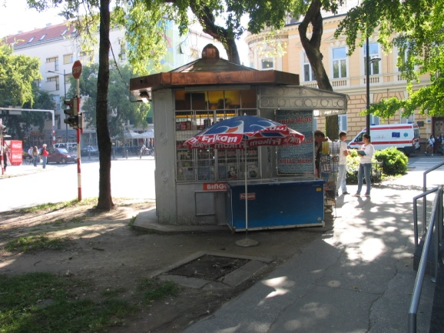
ЈЕДИНИЦА | НАМЕНА | ТИП КИОСКА  ОПИС ЛОКАЦИЈЕ
А | ШТАМПА | 10,50 m²

РЕДНИ БРОЈ ЛОКАЦИЈЕ |  | 12 | СИТУАЦИЈА „ВЕНАЦ“
ЛОКАЦИЈА | УЛИЦА: Соње Маринковић  На углу са Подгоричком улицом  Укупно: 1 јединица |  | 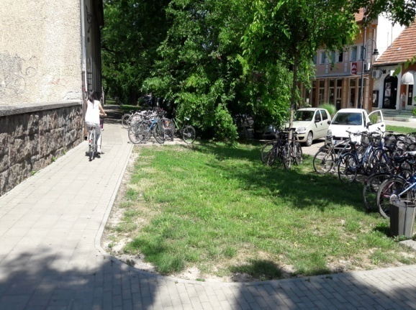
ЈЕДИНИЦА | НАМЕНА | ОПИС ЛОКАЦИЈЕ
А | ШТАМПА  Могу се мењати делатности | 10,50 m²

РЕДНИ БРОЈ ЛОКАЦИЈЕ |  | 13 | СИТУАЦИЈА 1
ЛОКАЦИЈА | УЛИЦА: Војвођанска  Испред улаза у болницу  Укупно: 2 јединице |  | 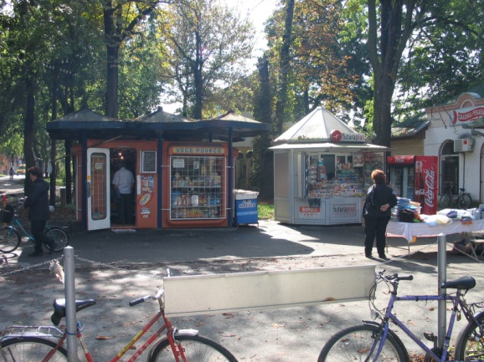
ЈЕДИНИЦА | НАМЕНА | ОПИС ЛОКАЦИЈЕ
А | ШТАМПА | 10,50 m²
Б | ПРОДАВНИЦА МЕШОВИТЕ РОБЕ | 10,50 m²

РЕДНИ БРОЈ ЛОКАЦИЈЕ |  | 14 | СИТУАЦИЈА 1
ЛОКАЦИЈА | УЛИЦА: Војвођанска  На углу са Карађорђевом улицом код ЖАКа  Укупно: 1 јединица |  | 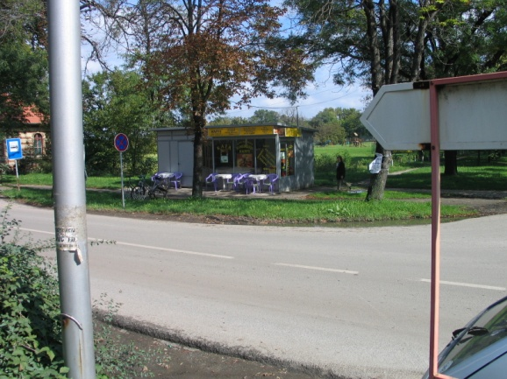
ЈЕДИНИЦА | НАМЕНА | ОПИС ЛОКАЦИЈЕ
А | ПРОДАЈА  Могу се мењати делатности | 10,50 m²

РЕДНИ БРОЈ ЛОКАЦИЈЕ |  | 15 | СИТУАЦИЈА 1
ЛОКАЦИЈА | УЛИЦА: Душана Ћубића  Испред амбуланте  Укупно: 1 јединица |  | 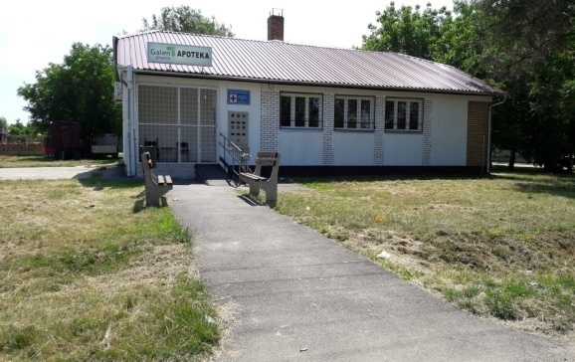
ЈЕДИНИЦА | НАМЕНА | ОПИС ЛОКАЦИЈЕ
А | ШТАМПА  Могу се мењати делатности | 10,50 m²

РЕДНИ БРОЈ ЛОКАЦИЈЕ |  | 16 | СИТУАЦИЈА 2
ЛОКАЦИЈА | УЛИЦА: Суботички пут  На углу ул. Радоја Домановића  Укупно: 1 јединица |  | 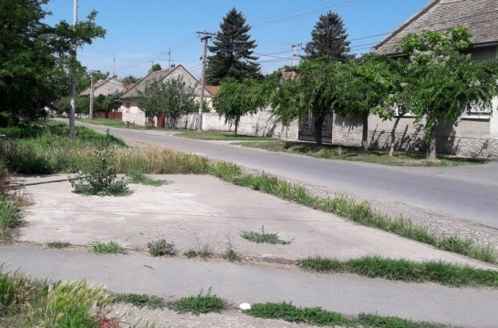
ЈЕДИНИЦА | НАМЕНА | ОПИС ЛОКАЦИЈЕ
А | ПРОДАЈА  Могу се мењати делатности | 10,50 m²

РЕДНИ БРОЈ ЛОКАЦИЈЕ |  | 17 | СИТУАЦИЈА 2
ЛОКАЦИЈА | УЛИЦА: Хајдук Вељка  Испред амбуланте  Укупно: 1 јединица |  | 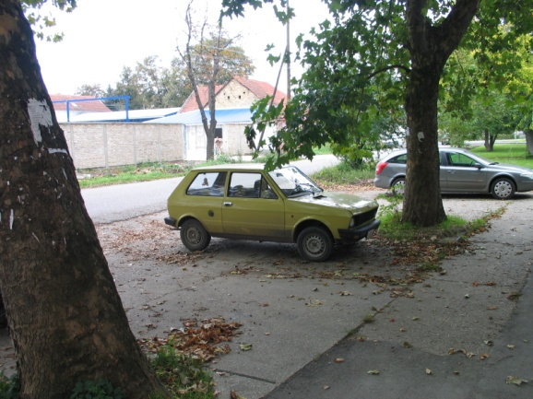
ЈЕДИНИЦА | НАМЕНА | ОПИС ЛОКАЦИЈЕ
А | ШТАМПА | 10,50 m²

РЕДНИ БРОЈ ЛОКАЦИЈЕ |  | 18 | СИТУАЦИЈА 3
ЛОКАЦИЈА | УЛИЦА: Филипа Кљајића  На углу са ул. Јухаса Шандора  Укупно: 1 јединица |  | 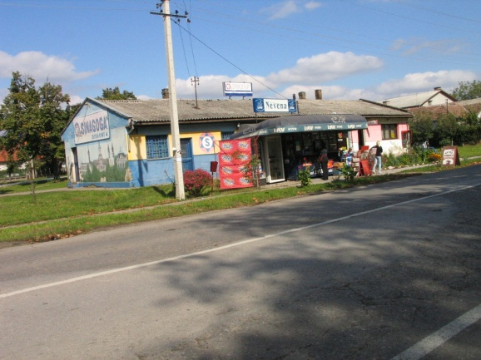
ЈЕДИНИЦА | НАМЕНА | ТИП КИОСКА  ОПИС ЛОКАЦИЈЕ
А | ПРОДАЈА  Могу се мењати делатности | 10,50 m²

РЕДНИ БРОЈ ЛОКАЦИЈЕ |  | 19 | СИТУАЦИЈА 4
ЛОКАЦИЈА | УЛИЦА: Стапарски пут  Аутобуско стајалиште испред зграде Ц-17  Укупно: 1 јединица |  | 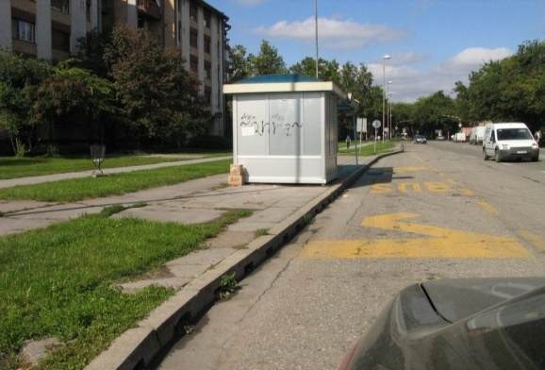
ЈЕДИНИЦА | НАМЕНА | ОПИС ЛОКАЦИЈЕ
А | ШТАМПА  Могу се мењати делатности | 10,50 m²

РЕДНИ БРОЈ ЛОКАЦИЈЕ |  | 20 | СИТУАЦИЈА 4
ЛОКАЦИЈА | УЛИЦА: Стапарски пут  На углу са улицом Жарка Зрењанина  Укупно: 3 јединицe |  | 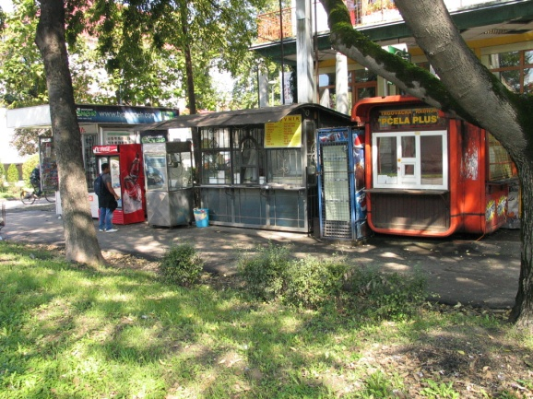
ЈЕДИНИЦА | НАМЕНА | ОПИС ЛОКАЦИЈЕ
А | ШТАМПА | 10,50 m²
Б | БРАЗА ХРАНА | 10,50 m²
В | БРАЗА ХРАНА | 10,50 m²

РЕДНИ БРОЈ ЛОКАЦИЈЕ |  | 21 | СИТУАЦИЈА 4
ЛОКАЦИЈА | УЛИЦА: Стапарски пут  Аутобуско стајалиште код Дома ученика  Укупно: 1 јединица |  | 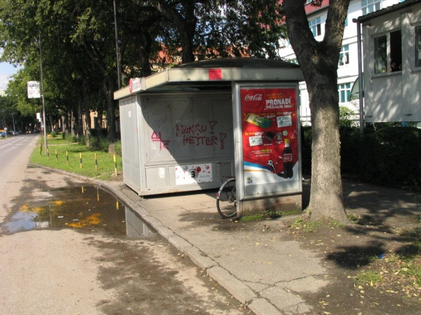
ЈЕДИНИЦА | НАМЕНА | ОПИС ЛОКАЦИЈЕ
А | ШТАМПА МЕЊАЧКИ ПОСЛОВИ | 10,50 m²

РЕДНИ БРОЈ ЛОКАЦИЈЕ |  | 22 | СИТУАЦИЈА 4
ЛОКАЦИЈА | УЛИЦА: Стапарски пут  Аутобуско стајалиште код Жупаније  Укупно: 1 јединица |  | 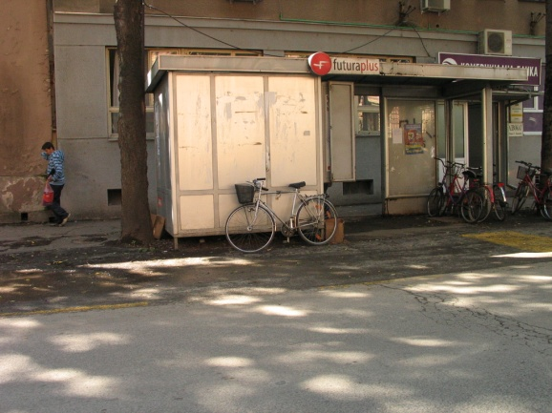
ЈЕДИНИЦА | НАМЕНА | ОПИС ЛОКАЦИЈЕ
А | ШТАМПА МЕЊАЧКИ ПОСЛОВИ | 10,50 m²

РЕДНИ БРОЈ ЛОКАЦИЈЕ |  | 23 | СИТУАЦИЈА 4
ЛОКАЦИЈА | УЛИЦА: Првомајски булевар  Између улица Стапарски пут и Фрушкогорска  Укупно: 1 јединица |  | 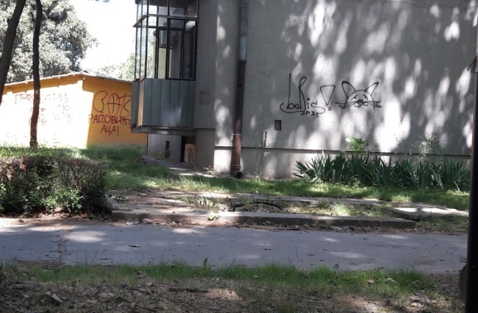
ЈЕДИНИЦА | НАМЕНА | ОПИС ЛОКАЦИЈЕ
А | ШТАМПА  Могу се мењати делатности | 10,50 m²

РЕДНИ БРОЈ ЛОКАЦИЈЕ |  | 24 | СИТУАЦИЈА 4
ЛОКАЦИЈА | УЛИЦА: Првомајски булевар  На углу ул. Грује Дедића  Укупно: 1 јединица |  | 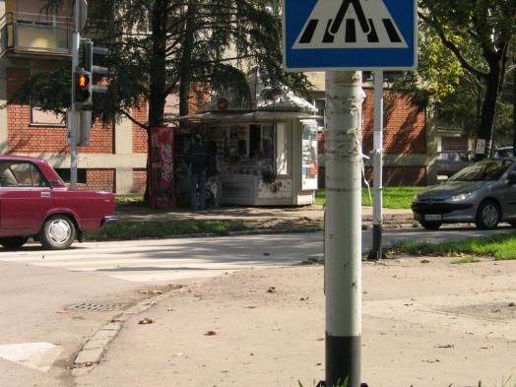
ЈЕДИНИЦА | НАМЕНА | ОПИС ЛОКАЦИЈЕ
А | ШТАМПА  ПРОДАЈА КОКИЦА Могу се мењати делатности | 10,50 m²

РЕДНИ БРОЈ ЛОКАЦИЈЕ |  | 25 | СИТУАЦИЈА 4
ЛОКАЦИЈА | УЛИЦА: Грује Дедића  Код ОШ „Доситеј Обрадовић“  Укупно: 1 јединица |  | 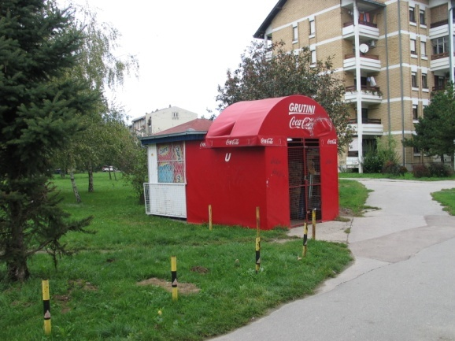
ЈЕДИНИЦА | НАМЕНА | ОПИС ЛОКАЦИЈЕ
А | ШТАМПА  Могу се мењати делатности | 10,50 m²

РЕДНИ БРОЈ ЛОКАЦИЈЕ |  | 26 | СИТУАЦИЈА 4
ЛОКАЦИЈА | УЛИЦА: Грује Дедића  Наспрам кућног бр. 13  Укупно: 1 јединица |  | 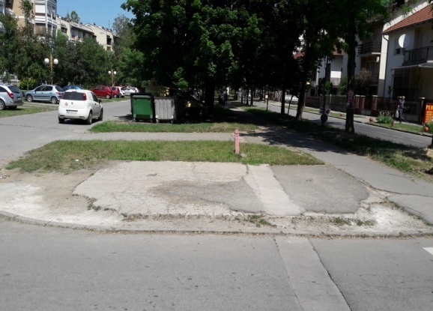
ЈЕДИНИЦА | НАМЕНА | ОПИС ЛОКАЦИЈЕ
А | ШТАМПА  Могу се мењати делатности | 10,50 m²

РЕДНИ БРОЈ ЛОКАЦИЈЕ |  | 27 | СИТУАЦИЈА 4
ЛОКАЦИЈА | УЛИЦА: ЈНА  На углу ул. Цара Душана  Укупно: 1 јединица |  | 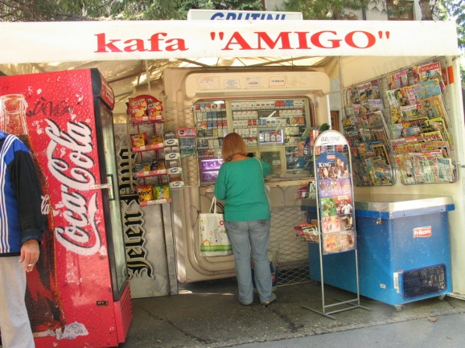
ЈЕДИНИЦА | НАМЕНА | ОПИС ЛОКАЦИЈЕ
А | ШТАМПА  Могу се мењати делатности | 10,50 m²

РЕДНИ БРОЈ ЛОКАЦИЈЕ |  | 28 | СИТУАЦИЈА 5
ЛОКАЦИЈА | УЛИЦА: Апатински пут  Код болнице  Укупно: 1 јединица |  | 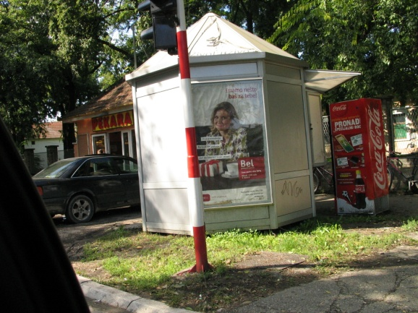
ЈЕДИНИЦА | НАМЕНА | ОПИС ЛОКАЦИЈЕ
А | ШТАМПА | 10,50 m²

РЕДНИ БРОЈ ЛОКАЦИЈЕ |  | 29 | СИТУАЦИЈА 6
ЛОКАЦИЈА | УЛИЦА: XII Војвођанске ударне бригаде  На углу ул. Владе Ћетковића  Укупно: 1 јединица |  | 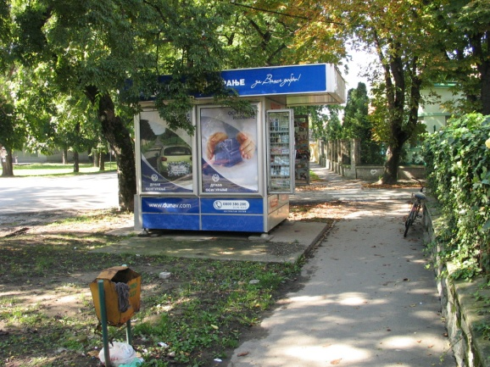
ЈЕДИНИЦА | НАМЕНА | ОПИС ЛОКАЦИЈЕ
А | ШТАМПА | 10,50 m²

РЕДНИ БРОЈ ЛОКАЦИЈЕ |  | 30 | СИТУАЦИЈА 7
ЛОКАЦИЈА | УЛИЦА: XII Војвођанске ударне бригаде  Аутобуско стајалиште код Расадника  Укупно: 1 јединица |  | 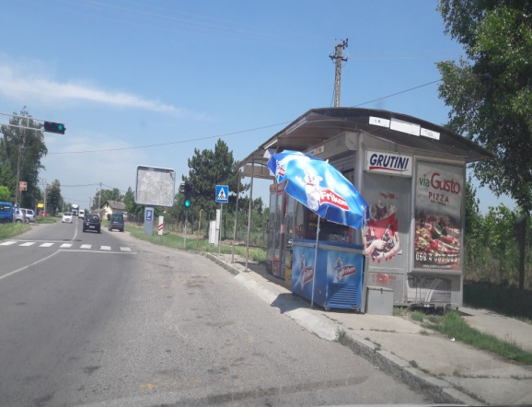
ЈЕДИНИЦА | НАМЕНА | ТИП КИОСКА  ОПИС ЛОКАЦИЈЕ
А | ШТАМПА | 10,50 m²

РЕДНИ БРОЈ ЛОКАЦИЈЕ |  | 31 | СИТУАЦИЈА 9
ЛОКАЦИЈА | УЛИЦА: Чонопљански пут  Код Великог Православног гробља  Укупно: 1 јединица |  | 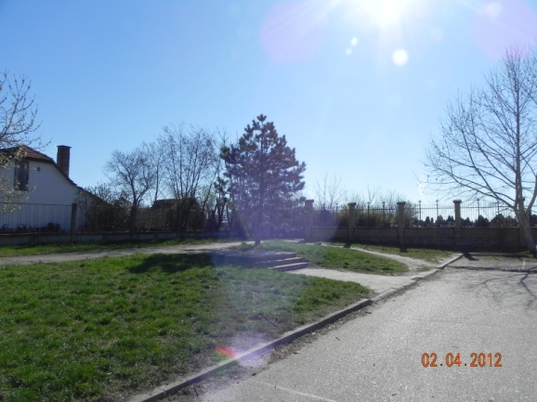
ЈЕДИНИЦА | НАМЕНА | ОПИС ЛОКАЦИЈЕ
А | ПРОДАЈА  Могу се мењати делатности | 10,50 m²

НАСЕЉЕНА МЕСТА

АЛЕКСА ШАНТИЋ
БАЧКИ БРЕГ
БАЧКИ МОНОШТОР
БЕЗДАН
ГАКОВО
ДОРОСЛОВО
КЉАЈИЋЕВО
КОЛУТ
РАСТИНА
РИЂИЦА
СВЕТОЗАР МИЛЕТИЋ
СТАНИШИЋ
СТАПАР
ТЕЛЕЧКА
ЧОНОПЉА

АЛЕКСА ШАНТИЋ
РЕДНИ БРОЈ ЛОКАЦИЈЕ |  | 1 | СИТУАЦИЈА
ЛОКАЦИЈА | УЛИЦА: Сомборски пут  На углу ул. Солунских добровољаца  Укупно: 1 јединица |  | 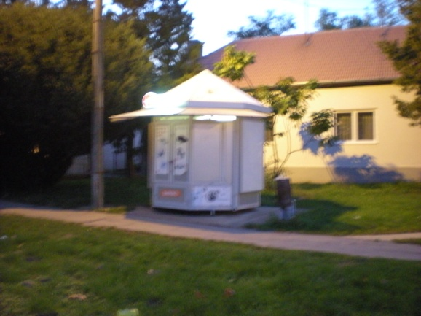
ЈЕДИНИЦА | НАМЕНА | ТИП КИОСКА  ОПИС ЛОКАЦИЈЕ
А | ШТАМПА  Могу се мењати делатности | 10,50 m²

РЕДНИ БРОЈ ЛОКАЦИЈЕ |  | 2 | СИТУАЦИЈА
ЛОКАЦИЈА | УЛИЦА: Бранка Ћопића  Испред пијаце  Укупно: 3 јединице |  | 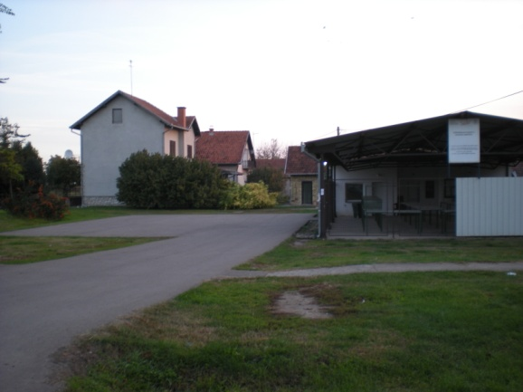
ЈЕДИНИЦА | НАМЕНА | ТИП КИОСКА  ОПИС ЛОКАЦИЈЕ
А+Б | ШТАМПА  Могу се мењати делатности | 2 х 10,50 m²  Постоји могућност спајања јединица
В | ПРОДАЈА  Могу се мењати делатности | 10,50 m²

РЕДНИ БРОЈ ЛОКАЦИЈЕ |  | 3 | СИТУАЦИЈА
ЛОКАЦИЈА | УЛИЦА: Школска  Испред улаза у Основну школу  Укупно: 1 јединица |  | 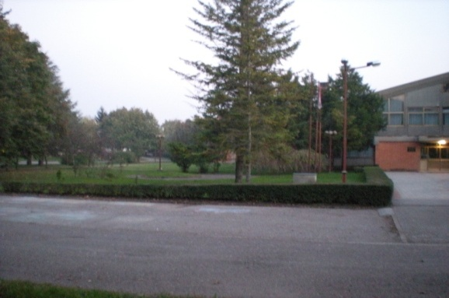
ЈЕДИНИЦА | НАМЕНА | ТИП КИОСКА  ОПИС ЛОКАЦИЈЕ
А | ШТАМПА  Могу се мењати делатности | 10,50 m²

БАЧКИ БРЕГ
РЕДНИ БРОЈ ЛОКАЦИЈЕ |  | 1 | СИТУАЦИЈА
ЛОКАЦИЈА | УЛИЦА: Југословенска  На углу ул. Браће Радић -испред продавнице  Укупно: 1 јединица |  | 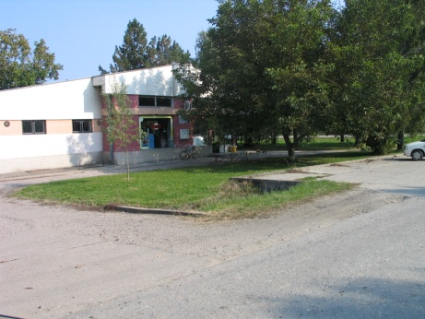
ЈЕДИНИЦА | НАМЕНА | ОПИС ЛОКАЦИЈЕ
А | ШТАМПА  Могу се мењати делатности | 10,50 m²

БАЧКИ МОНОШТОР

РЕДНИ БРОЈ ЛОКАЦИЈЕ |  | 1 | СИТУАЦИЈА
ЛОКАЦИЈА | УЛИЦА: Ивана Горана Ковачића  На углу ул. Владимира Назора  Укупно: 1 јединица |  | 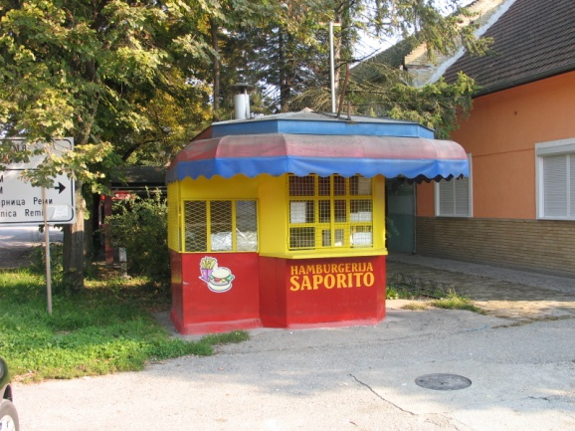
ЈЕДИНИЦА | НАМЕНА | ОПИС ЛОКАЦИЈЕ
А | БРЗА ХРАНА  Могу се мењати делатности | 10,50 m²

РЕДНИ БРОЈ ЛОКАЦИЈЕ |  | 2 | СИТУАЦИЈА
ЛОКАЦИЈА | УЛИЦА: Ивана Горана Ковачића  На углу ул. Владимира Назора  Укупно: 2 јединицe |  | 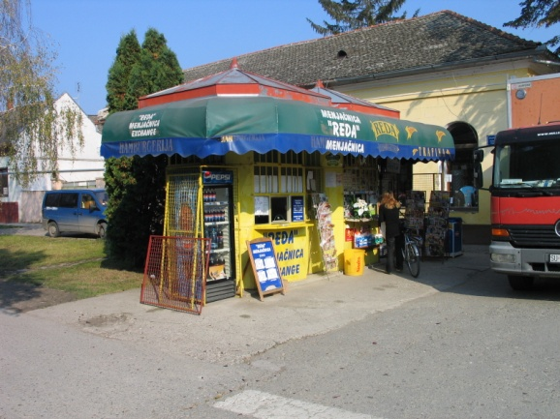
ЈЕДИНИЦА | НАМЕНА | ТИП КИОСКА  ОПИС ЛОКАЦИЈЕ
А | МЕЊАЧНИЦА Могу се мењати делатности | 10,50 m²
Б | ПРОДАЈА  Могу се мењати делатности | 10,50 m²

РЕДНИ БРОЈ ЛОКАЦИЈЕ |  | 4 | СИТУАЦИЈА
ЛОКАЦИЈА | УЛИЦА: Ивана Горана Ковачића  На углу ул. Ослобођења – код Дома културе  Укупно: 1 јединица |  | 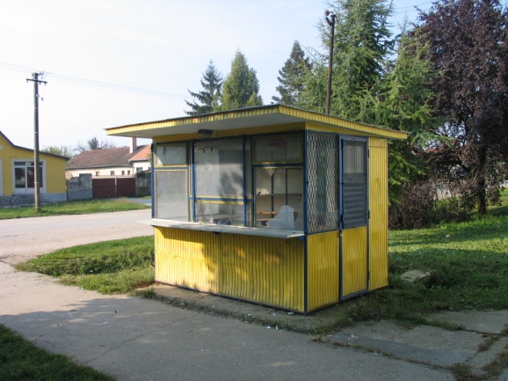
ЈЕДИНИЦА | НАМЕНА | ТИП КИОСКА  ОПИС ЛОКАЦИЈЕ
А | ШТАМПА  Могу се мењати делатности | 10,50 m²

БЕЗДАН

РЕДНИ БРОЈ ЛОКАЦИЈЕ |  | 1 | СИТУАЦИЈА
ЛОКАЦИЈА | УЛИЦА: Жртава Фашизма  На углу ул. Родина  Укупно: 2 јединицe |  | 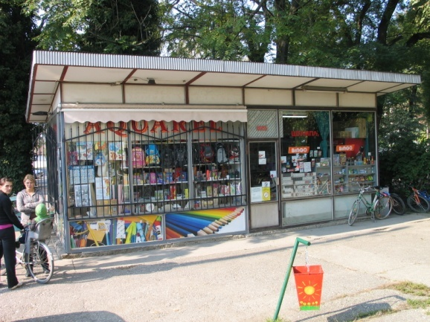
ЈЕДИНИЦА | НАМЕНА | ОПИС ЛОКАЦИЈЕ
А | ПРОДАЈА  Могу се мењати делатности | 10,50 m²
Б | ПРОДАЈА Могу се мењати делатности | 10,50 m²

РЕДНИ БРОЈ ЛОКАЦИЈЕ |  | 2 | СИТУАЦИЈА
ЛОКАЦИЈА | УЛИЦА: Жртава Фашизма  На углу ул. Родина  Укупно: 2 јединице |  | 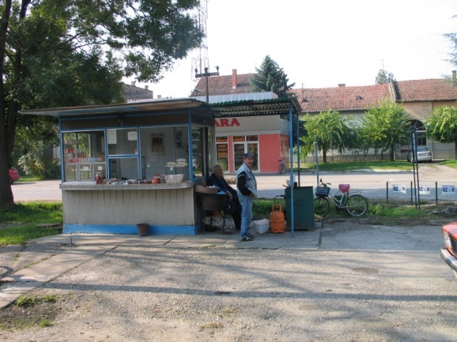
ЈЕДИНИЦА | НАМЕНА | ОПИС ЛОКАЦИЈЕ
А | ШТАМПА  Могу се мењати делатности | 10,50 m²
Б | ПРОДАЈА  Могу се мењати делатности | 10,50 m²

ГАКОВО

РЕДНИ БРОЈ ЛОКАЦИЈЕ |  | 1 | СИТУАЦИЈА
ЛОКАЦИЈА | УЛИЦА: Краља Петра I  Испред кућног бр. 73  Укупно: 1 јединица |  | 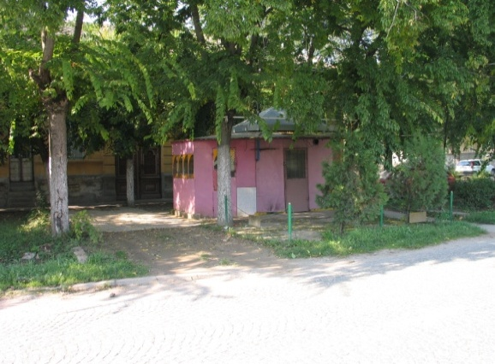
ЈЕДИНИЦА | НАМЕНА | ОПИС ЛОКАЦИЈЕ
А | БРЗА ХРАНА Могу се мењати делатности | 10,50 m²

ДОРОСЛОВО

РЕДНИ БРОЈ ЛОКАЦИЈЕ |  | 1 | СИТУАЦИЈА
ЛОКАЦИЈА | УЛИЦА: XII Војвођанске ударне бригаде  На углу ул. Владе Ћетковића  Укупно: 1 јединица |  | 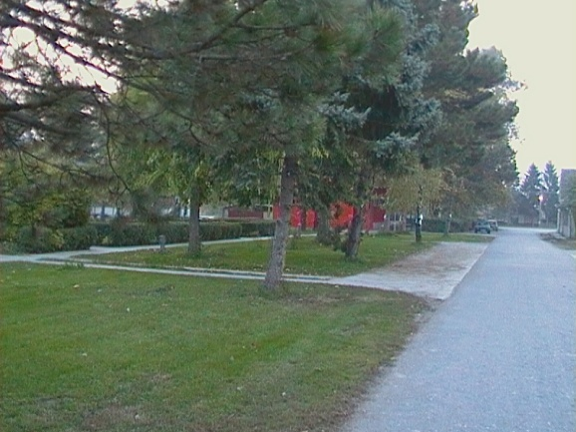
ЈЕДИНИЦА | НАМЕНА | ОПИС ЛОКАЦИЈЕ
А | ШТАМПА Могу се мењати делатности | 10,50 m²

КЉАЈИЋЕВО
РЕДНИ БРОЈ ЛОКАЦИЈЕ |  | 3 | СИТУАЦИЈА
ЛОКАЦИЈА | УЛИЦА: Краља Петра I  На углу ул. Иво Лоле Рибара  Укупно: 1 јединица |  | 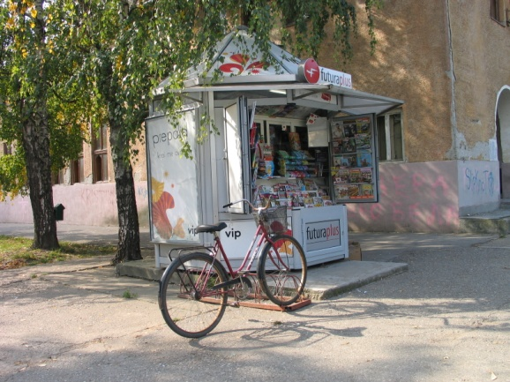
ЈЕДИНИЦА | НАМЕНА | ОПИС ЛОКАЦИЈЕ
А | ШТАМПА  Могу се мењати делатности | 10,50 m²

КОЛУТ

РЕДНИ БРОЈ ЛОКАЦИЈЕ |  | 1 | СИТУАЦИЈА
ЛОКАЦИЈА | УЛИЦА: Марка Орешковића  Преко пута парка  Укупно: 3 јединицe |  | 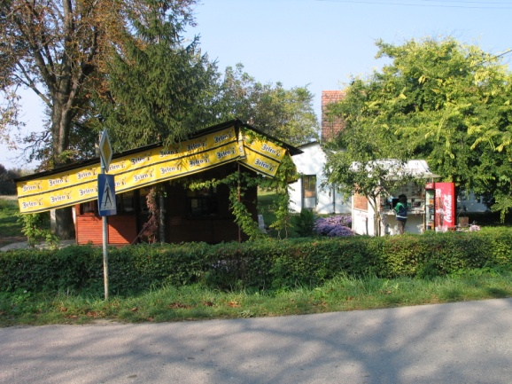
ЈЕДИНИЦА | НАМЕНА | ОПИС ЛОКАЦИЈЕ
А+Б | БРЗА ХРАНА Могу се мењати делатности | 2 х 10,50 m²
В | БРЗА ХРАНА Могу се мењати делатности | 10,50 m²

РЕДНИ БРОЈ ЛОКАЦИЈЕ |  | 2 | СИТУАЦИЈА
ЛОКАЦИЈА | УЛИЦА: Марка Орешковића  На углу ул. Владе Ћетковића  Укупно: 2 јединице |  | 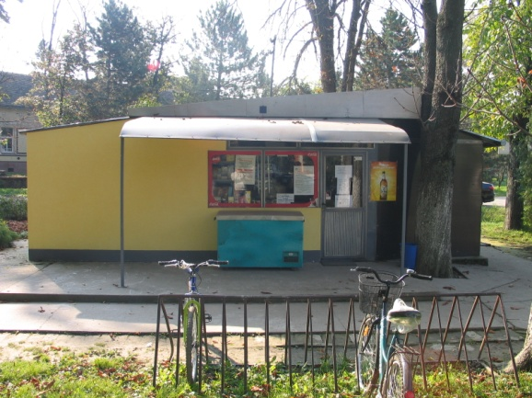
ЈЕДИНИЦА | НАМЕНА | ОПИС ЛОКАЦИЈЕ
А+Б | ПРОДАЈА  Могу се мењати делатности | 2 х 10,50 m²

РАСТИНА
РЕДНИ БРОЈ ЛОКАЦИЈЕ |  | 2 | СИТУАЦИЈА
ЛОКАЦИЈА | УЛИЦА: Солунских бораца  Испрд Поште  Укупно: 1 јединица |  | 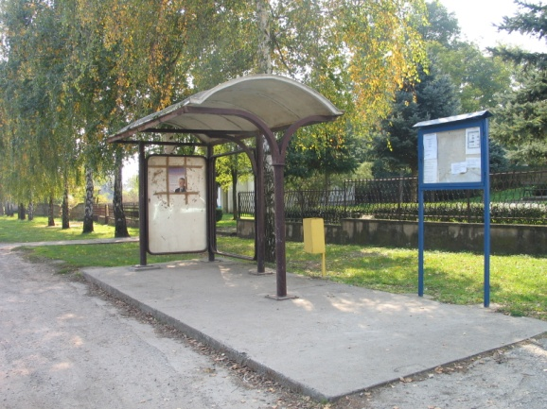
ЈЕДИНИЦА | НАМЕНА | ОПИС ЛОКАЦИЈЕ
А | ШТАМПА  Могу се мењати делатности | 10,50 m²

РИЂИЦА
РЕДНИ БРОЈ ЛОКАЦИЈЕ |  | 1 | СИТУАЦИЈА
ЛОКАЦИЈА | УЛИЦА: Светог Саве  На углу ул.Николе Тесле  Укупно: 1 јединица |  | 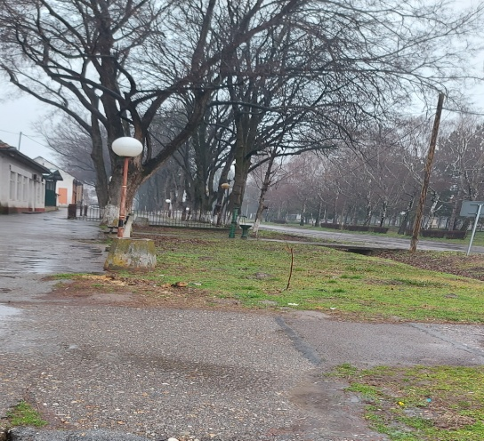
ЈЕДИНИЦА | НАМЕНА | ТИП КИОСКА  ОПИС ЛОКАЦИЈЕ
А | ШТАМПА  Могу се мењати делатности | 10,50 m²

СВЕТОЗАР МИЛЕТИЋ
РЕДНИ БРОЈ ЛОКАЦИЈЕ |  | 1 | СИТУАЦИЈА
ЛОКАЦИЈА | УЛИЦА: Доситејева  Преко пута МЗ  Укупно: 3 јединицe |  | 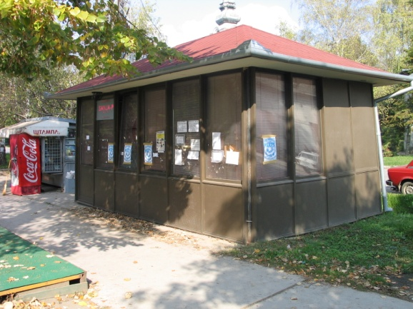
ЈЕДИНИЦА | НАМЕНА | ТИП КИОСКА  ОПИС ЛОКАЦИЈЕ
А | ШТАМПА  Могу се мењати делатности | 10,50 m²
Б+В | ПРОДАЈА  Могу се мењати делатности | 2 х 10,50 m²

СТАНИШИЋ

РЕДНИ БРОЈ ЛОКАЦИЈЕ |  | 1 | СИТУАЦИЈА
ЛОКАЦИЈА | УЛИЦА: Ослобођења  На углу ул. Цара Душана – код продавнице  Укупно: 1 јединица |  | 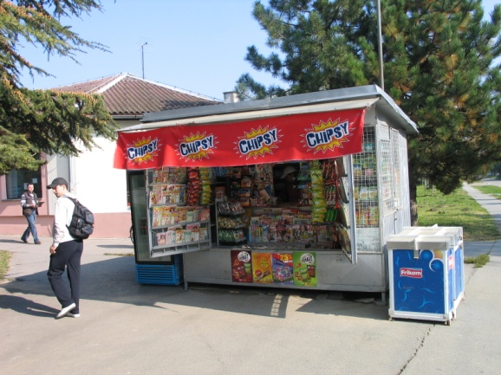
ЈЕДИНИЦА | НАМЕНА | ОПИС ЛОКАЦИЈЕ
А | ШТАМПА  Могу се мењати делатности | 10,50 m²

РЕДНИ БРОЈ ЛОКАЦИЈЕ |  | 2 | СИТУАЦИЈА
ЛОКАЦИЈА | УЛИЦА: Ослобођења  На углу ул. Његошеве – код Дома културе  Укупно:2 јединицe |  | 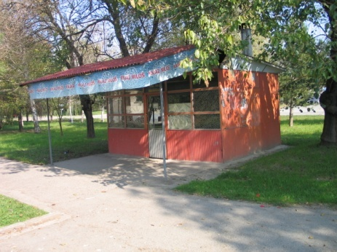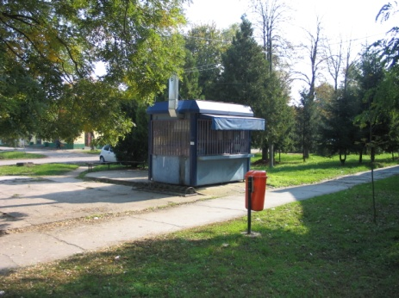
ЈЕДИНИЦА | НАМЕНА | ОПИС ЛОКАЦИЈЕ
А | ПРОДАЈА  Могу се мењати делатности | 10,50 m²
Б | ПРОДАЈА  Могу се мењати делатности | 10,50 m²

СТАПАР
РЕДНИ БРОЈ ЛОКАЦИЈЕ |  | 1 | СИТУАЦИЈА
ЛОКАЦИЈА | УЛИЦА: Карађорђев плац  На углу ул. Вука Караџића  Укупно: 3 јединице |  | 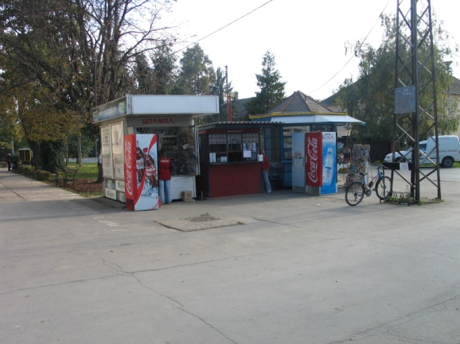
ЈЕДИНИЦА | НАМЕНА | ОПИС ЛОКАЦИЈЕ
А | ШТАМПА  Могу се мењати делатности | 10,50 m²
Б | МЕЊАЧНИЦА Могу се мењати делатности | 10,50 m²
В | ПРОДАЈА  Могу се мењати делатности | 10,50 m²

РЕДНИ БРОЈ ЛОКАЦИЈЕ |  | 2 | СИТУАЦИЈА
ЛОКАЦИЈА | УЛИЦА: Карађорђев плац  Поред бензинске пумпе  Укупно: 1 јединица |  | 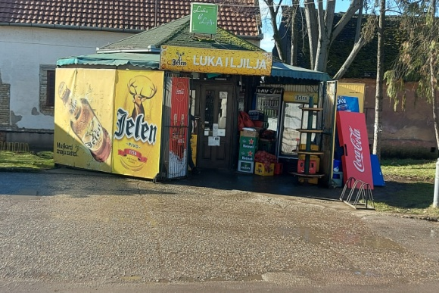
ЈЕДИНИЦА | НАМЕНА | ОПИС ЛОКАЦИЈЕ
А | ПРОДАЈА | 10,50 m²

РЕДНИ БРОЈ ЛОКАЦИЈЕ |  | 3 | СИТУАЦИЈА
ЛОКАЦИЈА | УЛИЦА: Карађорђев плац  На углу ул. Вука Караџића – испред бр. ЗЗ  Укупно: 4 јединице |  | 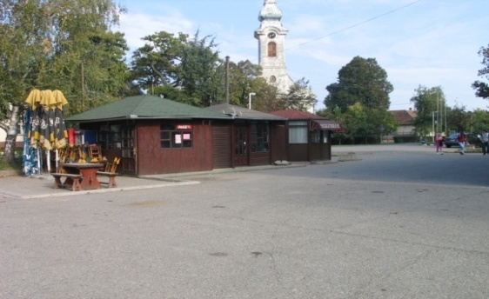
ЈЕДИНИЦА | НАМЕНА | ОПИС ЛОКАЦИЈЕ
А | БРЗА ХРАНА  Могу се мењати делатности | 10,50 m²
Б | ПРОДАЈА | 10,50 m²
В | ПРОДАЈА  Могу се мењати делатности | 10,50 m²
Г | ПРОДАЈА  Могу се мењати делатности | 10,50 m²

ТЕЛЕЧКА
РЕДНИ БРОЈ ЛОКАЦИЈЕ |  | 1 | СИТУАЦИЈА
ЛОКАЦИЈА | УЛИЦА:Октобарске револуције  Испред амбуланте  Укупно: 1 јединица |  | 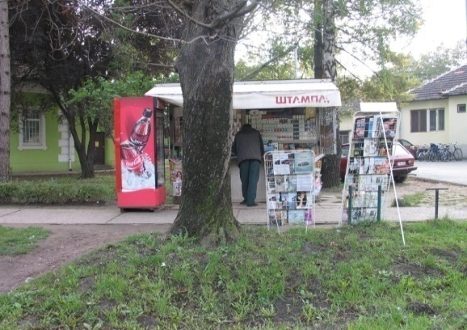
ЈЕДИНИЦА | НАМЕНА | ОПИС ЛОКАЦИЈЕ
А | ШТАМПА  Могу се мењати делатности | 10,50 m²

ЧОНОПЉА
РЕДНИ БРОЈ ЛОКАЦИЈЕ |  | 1 | СИТУАЦИЈА
ЛОКАЦИЈА | УЛИЦА: Марка Орешковића  На углу ул. Николе Тесле – аутобуско стајалиште  Укупно: 1 јединица |  | 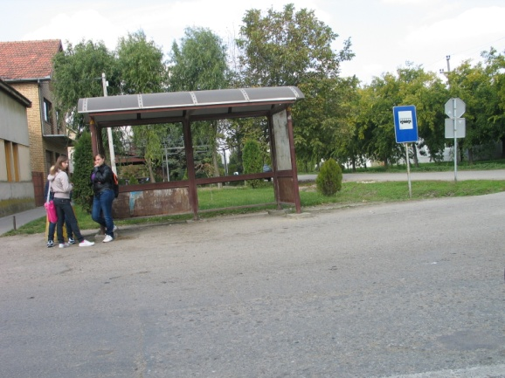
ЈЕДИНИЦА | НАМЕНА | ОПИС ЛОКАЦИЈЕ
А | ШТАМПА  Могу се мењати делатности | 10,50 m²

ПРИГРАДСКА НАСЕЉА

НЕНАДИЋ

НЕНАДИЋ

РЕДНИ БРОЈ ЛОКАЦИЈЕ |  | 1 | СИТУАЦИЈА
ЛОКАЦИЈА | УЛИЦА:Гаковачки пут  Испред кућног броја 21  Укупно: 1 јединица |  | 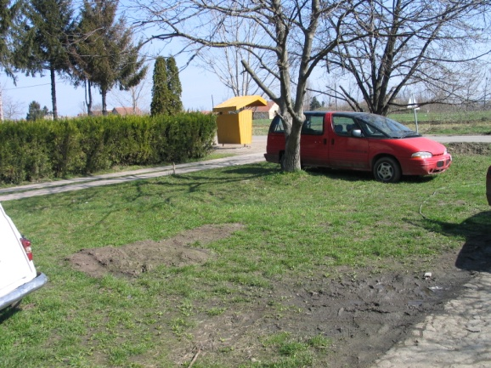
ЈЕДИНИЦА | НАМЕНА | ОПИС ЛОКАЦИЈЕ
А | ПРОДАЈА  Могу се мењати делатности | 10,50 m²

ЈКП „Простор“ Сомбор
Горан Нонковић, директор

